РОДИТЕЛЬСКИЙ КЛУБ
"У СЕМЕЙНОГО ОЧАГА"
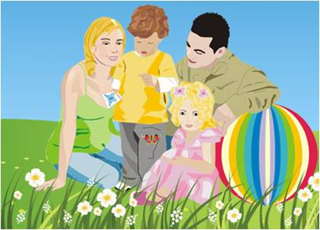
Извечная тема: взаимодействие семьи и школы. Множество книг, памяток с разумными советами... Но часто диалог педагогов и семьи строится по принципу: - Это ваши дети! - говорят учителя родителям. И слышат в ответ: - Это ваши ученики! Почему, если случается ЧП с участием школьников (вплоть до принятия заказа на убийство родителей), в первую очередь "трясут" школу? Проверить легче? А семья? Как сделать воспитательный процесс в области взаимодействия с семьей более эффективным?
Действующее законодательство РФ, касающееся государственной образовательной политики, провозглашает, что родители являются полноценными участниками образовательного процесса, должны быть активными субъектами образовательной политики». Однако, несмотря на то, что участие родителей в обсуждении и решении школьных проблем закреплено во всех основных государственных документах по образовательной политике, на практике, зачастую, это остается предметом широкого обсуждения лишь в профессиональном сообществе.
Возникает закономерный вопрос: почему родители пассивны, держат дистанцию? Главная причина этой отстраненности усматривается прежде всего в том, что не создано эффективное информационное взаимодействие школы и родителей. Не установив контакта с родителями, не получая обратной связи, педагоги рискуют оказаться в плену собственных стереотипных взглядов на пути развития гимназии, рискуют не соответствовать современным запросам родителей к образованию.
Успех в работе с семьей лишь тогда действительно достигнут, когда есть контакт, при котором родитель идет в школу и со своими радостями, и с сомнениями; когда родители сплотились в единый коллектив.
Родители могут быть союзниками и равноправными партнерами гимназии, но для этого им необходимо место для общения, где они могли бы вести диалог с педагогами.
Педколлектив нашей гимназии предлагает сделать традиционными встречи педагогов и родителей в родительском клубе «У семейного очага», о проведении встреч информация будет размещаться на доске объявлений.

